第2课时：描述交变电流的物理量
- 学习目标：
- 知道交变流电流的周期、频率的含义及它们的的相互关系。
- 知道交变电流的峰值、有效值的意义，并能利用定义计算交变电流的有效值。
- 会应用正弦交变电流有效值的公式进行相关问题的计算。
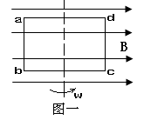
- 复习引入：
1、什么是交变电流？
2、正弦(或余弦)交变电流的变化规律是怎样的？
3、如图所示，线框在匀强磁场中匀速转动，产生的电动势的瞬时值
关系是怎样的？峰值是怎样的？

思考：交流电的瞬时值有什么意义?交流电和直流电怎样比较它们的效果? 转动快慢对电流有什么影响？

- 知识构建
- 交流电的周期和频率
什么是交流电的周期： 它的单位是：
什么是交流电的频率： 它的单位是：
思考：周期和频率的关系？频率（f）和交变流电流瞬时值i=I_{m}sinωt中的ω的联系？

- 正弦交变电流的峰值和有效值
什么是交变电流的峰值：
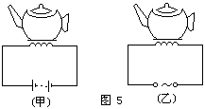
交变电流的有效值是怎样定义的？（可参考右图）

在正弦交变电流中，有效值与峰值之间的关系是：
I =（ ）I_{m}，U = （ ）U_{m}
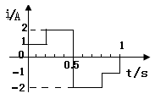
尝试：右图是通过一个R=1欧姆的电阻的电流随时间变化的曲线。
这个电流不是恒定电流。
（1）怎样计算通电1S内电阻R中产生的热量？
（2）如果有一个大小、方向都不变的恒定电流通过这个电阻R，也能在1S内产生同样的热，这个电流是多大？

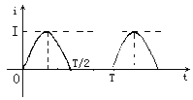
问题：如右图所示，把按正弦规律变化的交变电流的下半周截去，截去后的电流的有效值是多少？

3、交变电流的平均值与有效值
思考：交变电流的平均值与有效值是不是一样的？如不同，有什么不同？
尝试分析1：如图一所示的线框，在匀强磁场中以角速度ω转动，边长分别为L和l，磁感应强度为B，从如图开始转动，在转过π/2角度的过程中，交变电流的电动势的有效值是多少？

尝试分析2：同是分析1中的线框，从如图开始转动，在转过π/2角度的过程中，交变电流的电动势的平均值是多少？

四、典型例题
1、如图是一个正弦交变电流的e—t图象，根据这一图象，该交流电的瞬时值表达式为
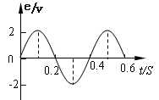
V，电压的峰值为 V，
电压的有效值为 V，周期为 S，
频率为 HZ.若将该交变电流加在阻值为1欧
姆的电阻上，电流的最大值为 A，
电流的有效值为 A。

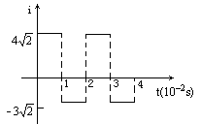
2，计算如右图所示的交变电流的有效值。

3：如图，矩形线圈面积为s，匝数为N，线圈电阻为r，在磁感强
a
b
c
d
ψ
O`
O
R
B
度为B的匀强磁场中绕OO`轴以角速度ω匀速转动，外电路电阻
为R。求：
⑴、如果线圈从图示位置开始计时，写出电动势的瞬时表达式；；
⑵、当线圈由图示位置转过90⁰的过程中，电阻R上所产生的热量；
⑶、当线圈由图示位置转过90⁰的过程中，通过电阻R的电荷量。

